年
組
番
名 前
力だめしミニプリント 算数【数と計算】⑧
解 答

１ 赤いテープと白いテープの長さについて，次のことがわかっています。

赤いテープの長さは 120 cm です。
赤いテープの長さは，白いテープの長さの 0.6 倍です。

（１）赤いテープと白いテープの長さの関係を正しく表している図はどれですか。
次の１から４までの中から1つ選んで，その番号を書きましょう。
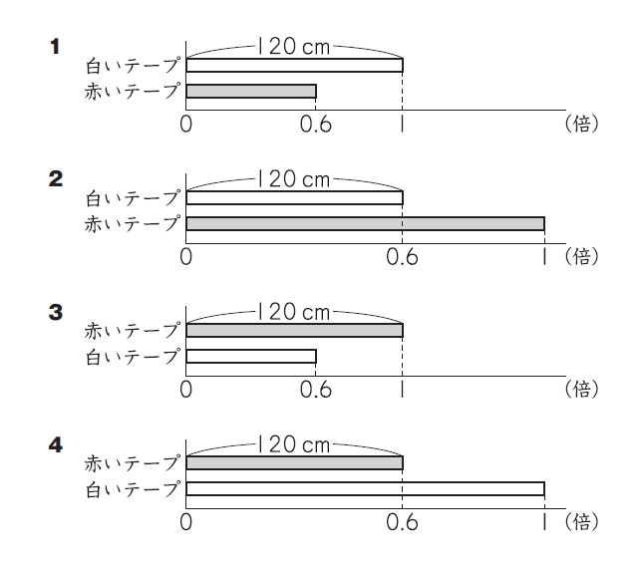

（２）白いテープの長さを求める式を書きましょう。
ただし，計算の答えを書く必要はありません。

年
組
番
名 前
力だめしミニプリント 算数【数と計算】⑧
解 答

１ 赤いテープと白いテープの長さについて，次のことがわかっています。

赤いテープの長さは 120 cm です。
赤いテープの長さは，白いテープの長さの 0.6 倍です。

（１）赤いテープと白いテープの長さの関係を正しく表している図はどれですか。
次の１から４までの中から1つ選んで，その番号を書きましょう。

4

（２）白いテープの長さを求める式を書きましょう。
ただし，計算の答えを書く必要はありません。

H24全国Ａ3 小学校5年

120÷0.6

